**GIÁO DỤC, TƯ VẤN, CHĂM SÓC SỨC KHỎE SINH SẢN VỊ THÀNH NIÊN**

**NĂM HỌC 2023-2024**

Thực hiệnKế hoạch số 25/KH-THCSNCM ngày 04/9/2023 của trường THCS Nguyễn Chuyên Mỹ về kế hoạc giáo dục nhà trường năm 2023-2024

Ngày 27/9/2023 Trường THCS Nguyễn Chuyên Mỹ phối hợp với trạm y tế xã An Thái tổ chức chuyên đề giáo dục sức khỏe sinh sản vị thành niên, luật hôn nhân gia đình, bình đẳng giới…

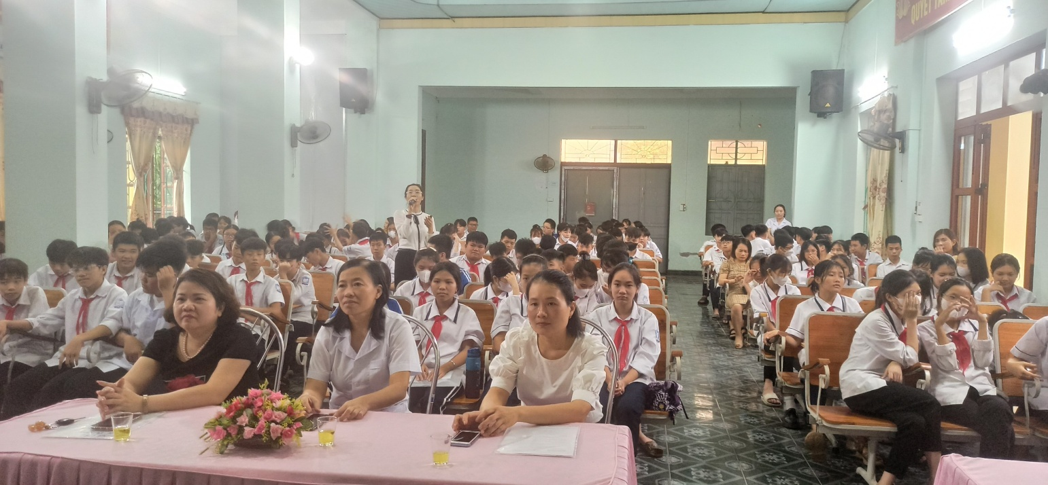

Chuyên đề nhằm cung cấp cho học sinh THCS Nguyễn Chuyên Mỹ hệ thống kiến thức cơ bản, chính xác, hữu ích về giới tính, sức khỏe sinh sản vị thành niên.

Tại buổi sinh hoạt chuyên bà Lê Thị Ánh – Báo cáo viên Trung tâm y tế huyện An Lão đã mang đến cho các em học sinh những nội dung về giới tính, tình bạn, tình yêu, tình dục, phòng tránh xâm hại tình dục, phòng tránh thai, phòng tránh các bệnh lây truyền qua đường tình dục... Nội dung chương trình đáp ứng mong muốn của học sinh, nhà trường ở góc độ chuyên sâu.

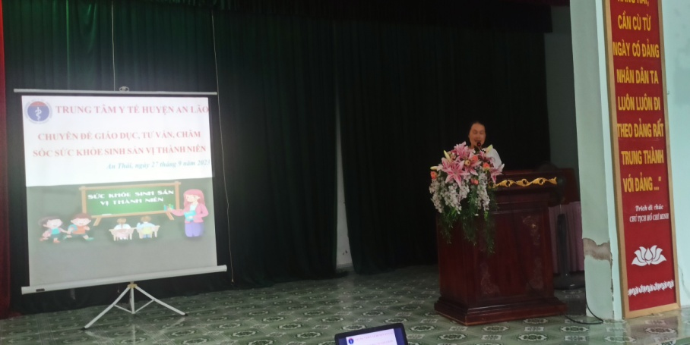 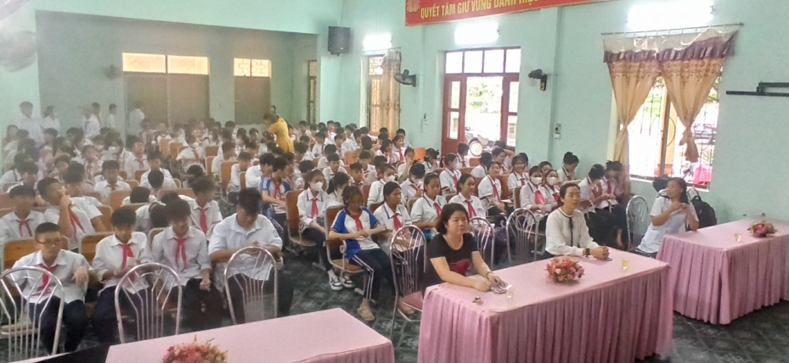

Thông qua chuyên đề giúp các em thoải mái tự tin hơn khi trao đổi về các chủ đề sức khỏe sinh sản, chủ động chăm sóc sức khỏe sinh sản vị thành niên trước các biến đổi (phát triển tuổi dậy thì). Từ đó giúp các em biết cách ứng xử và lựa chọn hành động phù hợp khi đang ở độ tuổi học sinh và có các biện pháp phòng tránh tốt nhất.

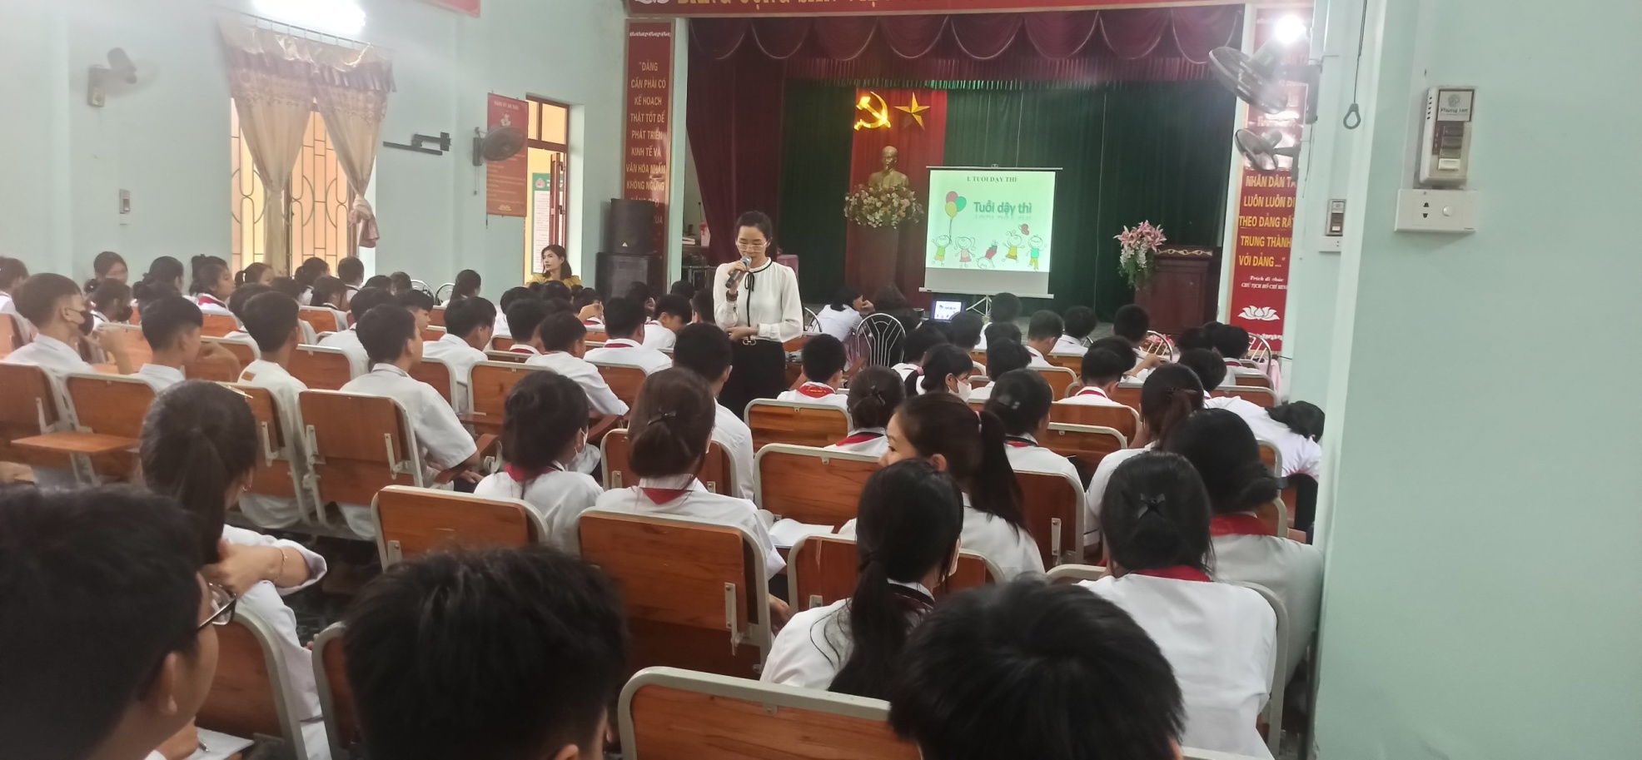 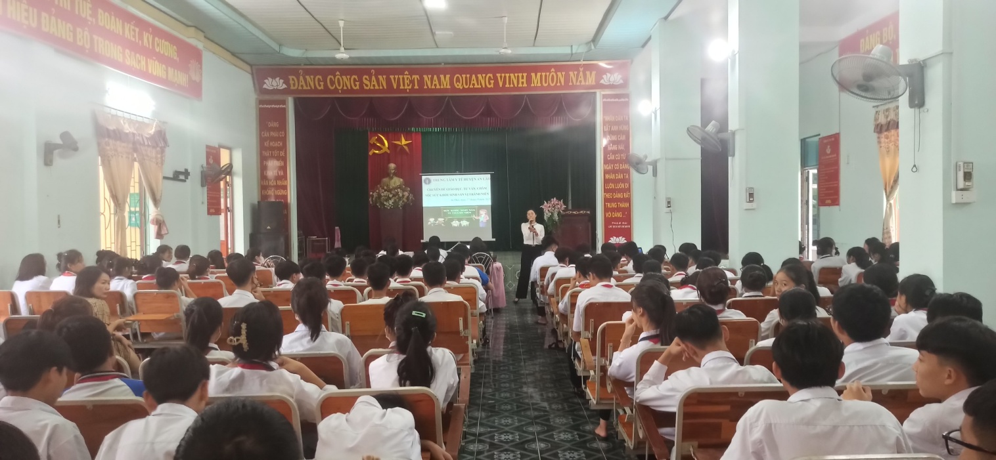

Các bạn HS đã hình thành kiến thức, kĩ năng và hành vi tạo lập bình đẳng giới đối với cả học sinh nam và học sinh nữ. Học sinh nữ có lòng tự tin vào giá trị của bản thân, học sinh nam xóa bỏ định kiến giới thể hiện ở thái độ, hành vi tôn trọng giá trị bạn

khác giới.

Các em đã được giáo dục về tuổi dậy thì, những biến đổi tâm sinh lí tuổi dậy thì; hiện tượng kinh nguyệt, phóng tinh; cách vệ sinh thân thể và bộ phận sinh dục; những biến đổi và khác biệt về tính cách em trai em gái do các hocmon từ các tuyến sinh dục gây ra; giáo dục kỹ năng giao tiếp ứng xử trong quan hệ giữa bạn trai, bạn gái ở tuổi vị thành niên với cha mẹ, anh em trong gia đình.

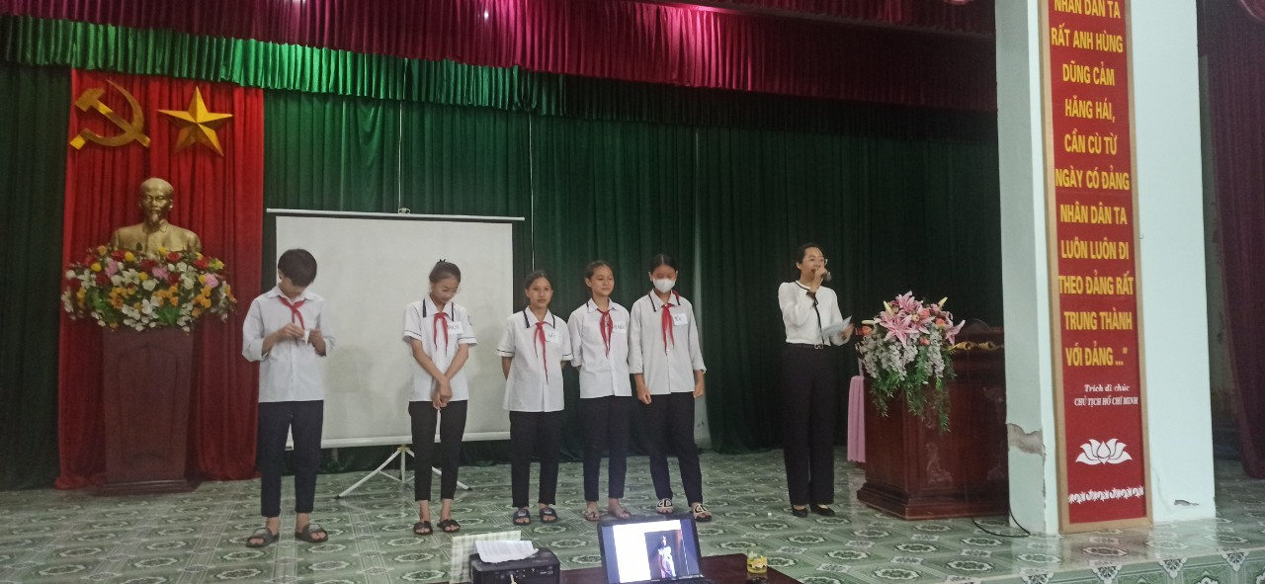

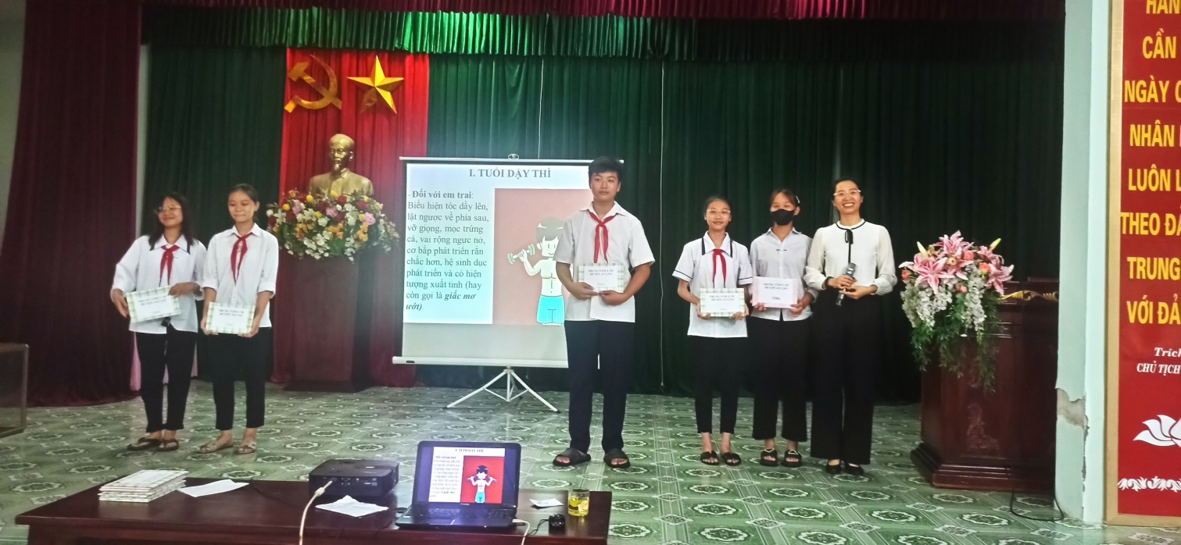

Các em được giáo dục sức khỏe sinh sản vị thành niên về sự thụ tinh; phân biệt tình bạn và tình yêu, hiểu biết sâu sắc các giá trị của tình bạn, tình yêu; hiểu biết những thất bại tâm lý và các nguy hại lâu dài phải gánh chịu nếu quan hệ tình dục sớm, tảo hôn. Các bạn nam biết tôn trọng, bảo vệ bạn nữ và ý thức thực hiện bình đẳng giới. Giáo dục luật hôn nhân gia đình.

**Ngô Minh**